Муниципальное дошкольное образовательное учреждения

«Детский сад № 61»

«Сюжетно-ролевая игра как приоритетное средство развития дошкольника»

(Консультация для воспитателей)

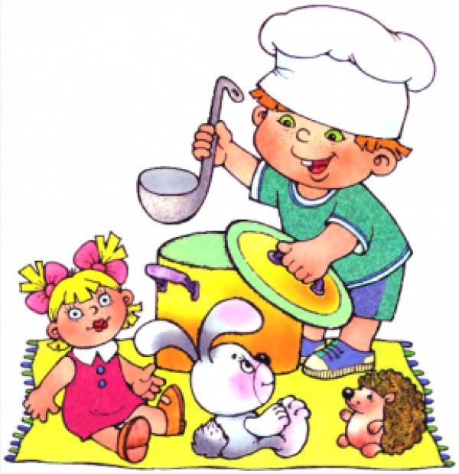

Подготовила:

воспитатель

группы № 6 «Березка»

Маслова Н. В.

Ярославль, 2017
Содержание:

1. Цель сюжетно-ролевой игры
2. Роль воспитателя в организации игры
3. Предметы-заменители в сюжетно-ролевой игре

Уважаемые педагоги, всем известно, что ведущая деятельность дошкольника – это игра.
Задумайтесь, с помощью чего можно определить мировосприятие ребёнка, его отношение к родителям и близким, а также воспитывать и обучать его? Конечно же, с помощью игры. Именно в игре дети имеют наибольшую возможность быть самостоятельными, реализовывать свои знания и умения. Через игру, а именно, через сюжетно-ролевую игру ребёнок входит в мир взрослых.
Строите космический корабль, лечите плюшевого мишку, готовите наивкуснейший обед – всё это сюжетно-ролевые игры. Для дошкольника они – необходимый и очень важный этап в развитии. Ребёнок создаёт игру на основе эпизодов из жизни и собственной фантазии.
Сюжетно-ролевая игра полезна для социализации. В ней ребёнок готовит себя к самым разным ситуациям, которые вскоре появятся в период школьной жизни.
В дошкольном возрасте у ребёнка только одна возможность побыть взрослым – в ролевой игре. С помощью ролевой игры ребёнок познаёт мир человеческих отношений.
Итак, сюжетно-ролевая игра – подлинная социальная практика ребёнка, его реальная жизнь в обществе сверстников.
Немаловажную роль в организации и поддержании игровой деятельности, внесения в неё творчества, создание интереса к игре, несомненно, принадлежит воспитателю.
Для того, чтобы правильно организовать сюжетно-ролевую игру надо помнить три простых правила:
- Во-первых, игра не должна строиться на принуждении, это свободное проявление воли ребёнка.
- Во-вторых, игра – это творческий процесс, не стоит загонять ребёнка в какие бы то ни было жёсткие рамки.
- В-третьих, старайтесь, чтобы игра менялась и имела своё развитие, но при этом не стоит чрезмерно бояться повторов: если ребёнок, «ставший поваром», второй день жарит блины – не страшно, он просто запоминает и тренирует полученный навык.
Умение начать игру также важно, как и умение прекратить, или перевести её в другое русло.
Если вы замечаете, что ребёнок уже несколько недель играет в одну и ту же ролевую игру, например, в больницу, при этом игра не имеет развития, и он прокручивает одни и те же сюжеты – плюшевый мишка получает слишком много лекарства – пора вмешиваться. Для начала необходимо помочь развить игру, изменить игровую ситуацию, добавить новых героев, например. Превратитесь, скажем, в главного врача и отправьте ребёнка-врача на помощь больному в другую страну. Покажите, где она находится на карте, помогите построить корабль или машину… вот так постепенно вы вовлечёте ребёнка в новую ситуацию. А потом тихонечко отходите и дайте ему самому развивать игру.
Воспитатель должен создать условия для развития игрового сюжета, создать предметно-игровую среду с учётом возрастных и индивидуальных особенностей дошкольника.
Сюжетно-ролевая игра будет успешной только в том случае, если педагог будет организовывать и осуществлять игровую деятельность последовательно и систематически, а не от случая к случаю.
Итак, организуя игру, воспитатель должен активно использовать методы и приёмы обучения детей игровым действиям. Влияние воспитателя на выбор игры, игровые действия заключаются в том, что он поддерживает интерес к игре, развивает инициативы детей, приучая их задумываться над темой игры, самостоятельно выбирать наиболее интересную. Если игра затухает, педагог разнообразит её новыми персонажами или игровыми действиями. Воспитатель нередко сам встаёт на позицию ребёнка и участвует в игровой деятельности на равных с участниками игры. Это сближает педагога с детьми и позволяет ему реализовывать поставленные задачи.
Участвуя в игре, воспитателю надо стараться контролировать своё поведение, чтобы оно было естественным и эмоциональным, стараться принимать любые детские замыслы. Всё это гарантирует свободу, непринуждённость и удовольствие ребёнка от игры.
Игра выполняет свои функции лишь тогда, когда является самостоятельной деятельностью детей, поэтому воспитатель организует сюжетно-ролевую игру так, что они используют все доступные им игровые средства, свободно объединяются и взаимодействуют друг с другом, детям обеспечивается независимый от взрослых мир детства.
Чтобы дошкольники могли играть в сюжетно-ролевые игры, они должны получить знания о многообразии профессий в современном мире. На основе представлений о трудовых обязанностях, содержании труда, материалы и предметы труда, инструменты и оборудование, набор трудовых действий, результат труда. С этой целью, воспитатель использует непосредственное общение детей с людьми разных профессий (по возможности, знакомит с профессиями родителей (учитель, строитель, водитель, машинист, врач, парикмахер и т. д.). Это позволяет расширить познавательное пространство детей. Также, проводит просмотр видеофильмов, фотографий и т. д.
Когда у детей есть достаточно представлений о предметном мире, сюжетно-ролевая игра протекает интересно, длительно, у детей меньше разногласий, когда есть чёткие представления о предметах и профессиях людей.
Таким образом, успешное осуществление игровой деятельности возможно при умелом руководстве педагога, который способен сделать сюжетно-ролевую игру увлекательным процессом, в ходе которого, происходит полноценное развитие ребёнка.
В реализации своих игровых замыслов дошкольники используют слово, собственные действия и предметы-заменители.
Остановимся подробней на предметах-заменителях.
Итак, для осуществления замысла ребёнку необходимы игрушки, различные предметы, которые помогают ему действовать согласно своей роли. Так, врач должен иметь белый халат и шапочку, учительница указку и доску, водитель – сидит за рулём, моряк носит бескозырку и матроску и т. д. Игровые атрибуты способствуют сохранению сюжета, его развёртыванию, поиска детьми новых поворотов в игре. С их помощью детям легче выполнять ролевое поведение, сохраняя её в течение игры. Особенно важно использование предметов-атрибутов на первых этапах развития сюжетно-ролевой игры, когда сюжет и ролевое поведение детей неустойчивы, требуют внешней организации. Взрослый оборудует игровые комнаты, группируя предметы-атрибуты согласно любимых сюжетов игр детей: для игры «в больницу, почту, семью, магазин, парикмахерскую, кафе» и т. д.
С укреплением способности ребёнка действовать в мысленном плане (в старшем дошкольном возрасте) значения атрибутов снижается, зато расширяется использование заменителей.
Если поблизости нет нужных игрушек, ребёнок заменяет один предмет другим. Стремясь подражать жизни взрослых, ребёнок не всегда обладает соответствующими предметами, используемыми взрослыми в различных видах своей деятельности. Некоторые из этих «нужных» в игре предметов является для дошкольника недосягаемыми, а иногда и запрещёнными: иглы для инъекций в игре в больницу, машинка парикмахера и т. д. В таких ситуациях дошкольник сначала по подсказке взрослого, а затем и самостоятельно находит доступное для его возраста решения, используя заменители. Вместо медицинских игл - тоненькие палочки, вместо ножа – пластмассовая лента. Воображение ребёнка достраивает недостающие в реальном предмете свойства так, как это необходимо для игры.
Способность использовать в игре предметы-заменители, наделять их воображаемыми признаками являются одной из характерных особенностей детского творчества. Благодаря замене предметов происходит изменение в структуре связей между ними, между действием и словом, у дошкольника формируется способность отделять конкретную вещь от способа её использования, предмет от его названия.
С возрастом способность ребёнка выполнять действие замещения распространяется на все больший круг предметов, используемых в игре. У старшего дошкольника вся игра часто происходит с использованием только заменителей. Поэтому в группах для детей старшего дошкольного возраста не должно быть большого количества игрушек, ведь их избыток приглушает интерес детей, ограничивает возможности творческого воображения. Подводить детей к пониманию того, что некоторые предметы-заменители можно легко превратить, педагог может в процессе игры. Скажем, цветная бумага, легко разорвать на мелкие кусочки – салат; свернуть в трубочку – термометр; нарисовать узор – скатерть, салфетка, коврик. Каждая такая игрушка ценна тем, что её делает ребёнок. Поэтому, уместно в каждой группе иметь например, ящик, а в нём различные коробочки, лоскутки, палочки, ленты, бантики, кусочки ткани и меха и другой материал, который может потребоваться в игре. С возрастом дети самостоятельно изготавливают игрушки, стараясь, чтобы они были максимально похожими на реальные предметы. Важным при этом является помощь взрослых.
Ну и в завершении, хочу прочитать вам стихотворение шотландского писателя и поэта Роберта Льюиса Стивенсона «На одеяле»:
Когда я целых две недели
Лежал простуженный в постели,
Игрушки в руки мне давали,
И я играл – на одеяле.
Глядел, не отрывая глаз,
Как, выполняя мой приказ,
Солдаты скачу на заре
К крутой подушечной горе.
На одеяле вырастал
То моря разъярённый вал,
То город – несколько домов
Меж одеяльных двух холмов.
А я, как всемогущий джинн,
Лежал спокоен, недвижим.
Парил в мечтаньях над страной,
Шутя сооружённой мной.
Здесь прекрасно показано, как богата фантазия ребёнка, как мало ему надо для того, чтобы получилась игра. Поэтому иногда, вместо того, чтобы покупать новомодную игрушку, может лучше вместе с ребёнком погрузиться в его чудесный мир и посмотреть, «как оно там».

Список литературы:
1. Солнцева О. «Играем в сюжетные игры», ж «Дошкольное воспитание» № 4, 2005 г. стр. 33
2. Короткова Н. А. Сюжетная игра старших дошкольников. ж «Ребенок в детском саду» № 5, 2006 г. стр. 83.
3. Либерман А, Репина О. Сюжетная игра в процессе подготовки к школе. Ж «Д/В»№6, 2008 г. стр. 28.
4. Воспитание детей в игре. / Сост. А. К. Бондаренко. М. Просвещение. 1983 г.
5. Игра дошкольника под ред. Новоселовой С. Л., М. Просвещение, 1989 г.
6. Менджерицкая Д. В. Воспитателю о детской игре. М. Просвещение, 1982 г.

